INDICAÇÃO Nº 163/2019

INDICO ao Prefeito Municipal, Exmo. Sr. Fernando Galvão Moura, nos termos regimentais, juntamente com o Departamento de Obras, Sr. Gilmar Feltrim, para que providencie a colocação de corrimão na escadaria da prefeitura.

Justificativa
Muito tem se trabalhado na implantação da acessibilidade no município, e para tornar o acesso a prefeitura ainda mais acessível à população, se faz necessário a colocação de corrimão na escadaria da frente do prédio. A escadaria não oferece nenhum apoio para o munícipe sentir segurança ao subir/descer e já aconteceram vários escorregões e alguns tombos que poderiam ser evitados se houvesse o corrimão para o apoio.

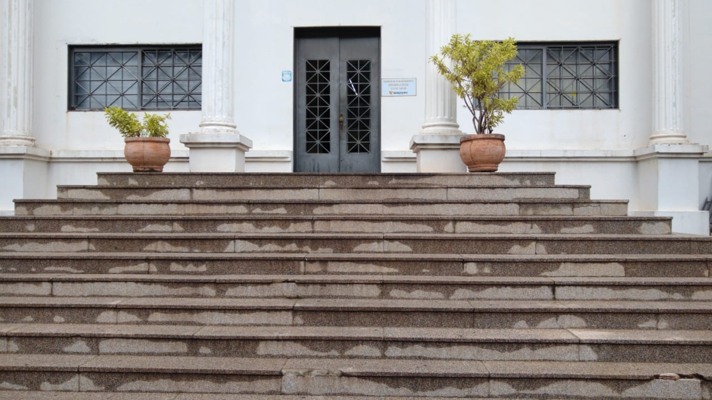

Bebedouro, Capital Nacional da Laranja,07 de março de 2019.

Juliano Cesar Rodrigues
PSD
Ind007-19

